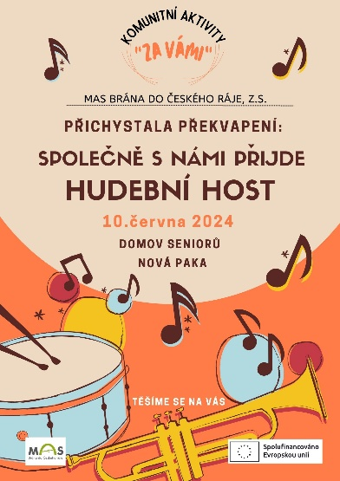 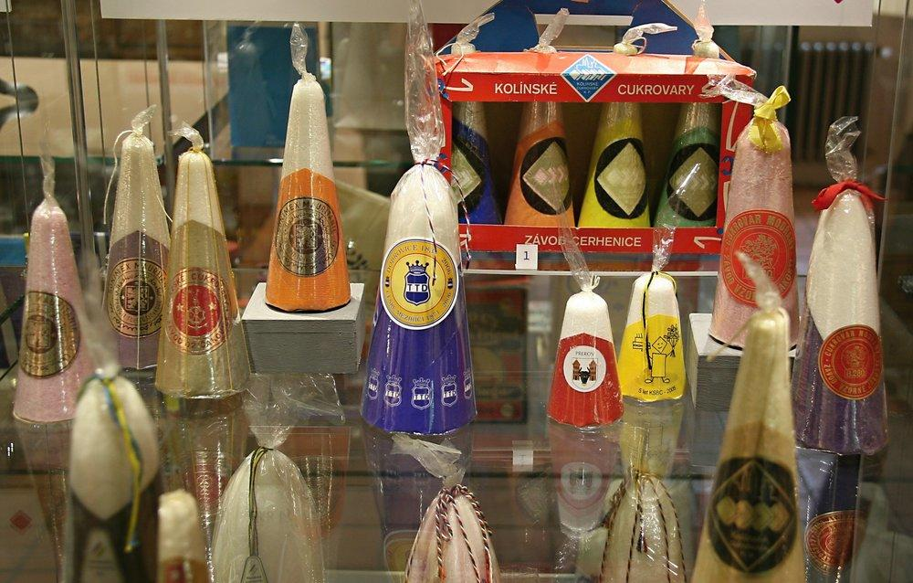

**Program aktivit na 24. týden**

Pondělí 10.6. 2024 svátek má Gita, Margarita

Dopolední aktivity

Čtení na patrech, cvičení na patrech

Odpolední aktivity

Komunitní aktivity s MAS Brána do Českého ráje, 13:15 hod.

Úterý 11.6. 2024 svátek má Bruno, Barnabáš

Dopolední aktivity

Kadeřnice

Odpolední aktivity

Kadeřnice

Středa 12.6. 2024 svátek má Antonie, Táňa

Výlet - Muzeum Dobrovice

Čtvrtek 13.6.2024 svátek má Antonín, Tobiáš

Dopolední aktivity

Bohoslužba

Odpolední aktivity

Procházky po Nové Pace

Pátek 14.6. 2024 svátek má Roland, Herta

Dopolední aktivity

Čtení na patrech, cvičení na patrech

Odpolední aktivity

Procházky po Nové Pace